03-219 ГАЗ-4 4х2 2-дверный заднеприводный грузопассажирский пикап гп 500 кг на базе ГАЗ-А, кабина ГАЗ-АА, мест 2+6, снаряженный вес 1.12 тн, полный вес 1.62 тн, 40 лс, 90 км/час, 5265 экз., ГАЗ п. Канавино 1933-36 г.

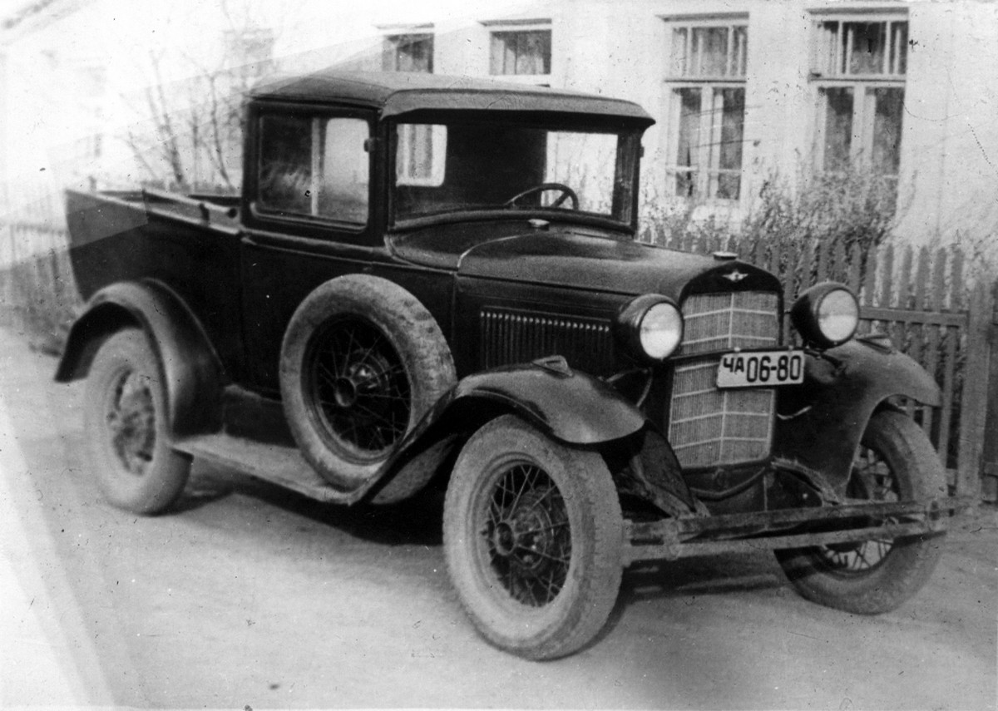
Источник: rus-texnika.ru. Спасибо автору и создателям сайта.
В конце 1933 года по личной инициативе работников конструкторского бюро Горьковского автозавода на базе стандартного легкового автомобиля ГАЗ-А был построен пикап, который получил индекс ГАЗ-4. Это был новый тип кузова, который раньше никогда не выпускался советской автомобильной промышленностью.
При разработке пикапа ГАЗ-4, не смотря на действие договора о технической помощи с Ford Motor Company, возможностью воспользоваться помощью американской компании у советских специалистов не было. Дело в том, что на заводах Ford Motor Company выпускались лишь базовые автомобили, а все специальные модификации строились сторонними кузовными мастерскими. При этом пикапы разных мастерских отличались не только конструкцией кузова, но и размерами грузовой платформы и высотой бортов.
Разрабатывая отечественный вариант пикапа, выбор горьковских конструкторов остановился на конструкции пикапа с интегрированной грузовой платформой. В СССР не стали копировать конкретный образец американского пикапа, а заимствовали самое лучшее от различный конструкций. При разработке ГАЗ-4 основное внимание было уделено тому, что советский пикап должен иметь объемную грузовую платформу универсального назначения и мог перевозить 400 кг груза или шестерых человек на откидных скамейках, закрепленных вдоль бортов.
На штампованную клепанную раму трапециевидной формы с лонжеронами и траверсами коробчатого сечения в передней части крепились 4-ступенчатая коробка передач (три скорости вперёд и одна – назад) и бензиновый, рядный, четырехцилиндровый, нижнеклапанный двигатель с чугунным блоком цилиндров объемом 3,28 литра и мощностью 40 л.с. при 2200 об/мин. Чугунный блок цилиндров был отлит вместе с верхней половиной картера, а нижняя половина была стальной, штампованной. Головка блока была также из чугуна. Перед двигателем крепился радиатор водяного охлаждения. Для передачи крутящего момента служило однодисковое, сухое сцепление. Бак был расположен над коленями водителя и пассажира за торпедо, а бензин из него самотеком поступал в карбюратор.
Передняя ось и задний мост автомобиля ГАЗ-4 подвешивались к раме на поперечных полуэллиптических рессорах, а для плавности хода служили гидравлические амортизаторы рычажного типа. Задний мост имел коническую передачу и был соединен с КПП при помощи карданного вала, который был заключен в трубу и жестко крепился к картеру главной передачи. К осям автомобиля крепились спицевые колеса. Механический рабочий тормоз действовал через тросовый привод на все четыре колеса, а ленточный ручной тормоз блокировал только задние колеса.
На шасси в передней части устанавливалась двухместная кабина от грузового автомобиля ГАЗ-АА с дерматиновой вставкой на потолке... Для облегчения доступа к моторному отсеку с каждой стороны кузова были предусмотрены открывающиеся боковины. Цельное лобовое стекло поворачивалось в раме и фиксировалось барашками. На верхней рамке лобового стекла перед лицом водителя крепился единственный дворник для облегчения видимости в непогоду. Стеклоочиститель имел вакуумный привод, шланг которого соединялся с входным коллектором карбюратора. Для защиты кузова от мелких повреждений служил передний бампер из двух упругих стальных полос. В ночное время дорогу освещали две электрический фары, установленных на поперечине между передними крыльями, к которой также крепился звуковой сигнал. Между передними и задними крыльями располагались подножки для облегчения посадки в салон автомобиля. Запасное колесо крепилось в нише за левым передним крылом.
В кабине на торпедо располагался щиток с тремя датчиками: слева – замок зажигания, вверху в центре – оптический указатель уровня топлива, справа – амперметр и внизу – спидометр, в котором нанесенные на барабан цифры сменяли друг друга в неподвижном оконце прибора, информируя водителя о скорости. Рулевой механизм типа «глобоидный червяк» имел передаточное число 13. Руль был 4-спицевым, в центре которого располагался переключатель света и кнопка звукового сигнала. За ступицей руля находились два рычажка: левый был предназначен для ручной корректировки опережения зажигания, а правый – для фиксации положения дроссельной заслонки карбюратора. Стартер приводился в действие гашеткой, расположенной над педалью газа, а чуть ниже и правее самой педали газа была вмонтирована опора для правой ноги водителя.
К кабине встык приставлялась грузовая платформа на деревянном каркасе с металлической обшивкой, в которой размещались продольные скамейки. По обеим сторонам платформы крепились поручни, а задний борт платформы был откидным.

Длина – 4080 мм;
Ширина – 1710 мм;
Высота – 1825 мм;
База: 2630 мм, дорожный просвет: 205 мм
Вес без нагрузки: 1120 кг
Грузоподъемность – 400/500 кг;
Вместимость – 6 чел.
Двигатель: 40 л.с 2800 об./мин, 4-цил, 3285 куб. см
Диаметр цилиндра Ход поршня: 98.43/107.95 мм
Коробка скоростей: 3 скорости
Максимальная скорость: 90 км/ч
Размер шин: 5.50-19 дюймов
Емкость топливного бака: 40 л
Расход топлива: 12.0 л/100 км

ГАЗ-4 был предназначен для работы на машинно-тракторных станциях по обслуживанию тракторов и комбайнов в поле, для перевозки небольших бригад к месту работы в совхозах и колхозах, для почтовых перевозок и перевозок у различных государственных курьерских служб.
В армии ГАЗ-4 использовался в качестве штабных машин, для подвоза к самолетам горячего питания в термосах для летчиков и как авиадесантные автомобили с открытой кабиной и без лобового стекла. Для этого машины предполагалось перевозить под фюзеляжем тяжелых бомбардировщиков на специальной подвеске.
С 1933 по 1936 год в экспериментальном кузовном цехе Горьковского автозавода (бывший Государственный автосборочный завод № 1) было изготовлено 5265 пикапов ГАЗ-4: 1933 год – 257 шт., 1934 год – 1734 шт., 1935 год – 2342 шт., 1936 год – 932 шт.
Эксплуатация ГАЗ-4 показала, что конструкция пикапа была разработана не совсем удачно. На разбитых и ухабистых дорогах с полной нагрузкой жестко связанная в одно целое кабина и грузовая платформа на эластичной раме быстро разбалтывалась, кузов терял целостность и приходил в негодность.
Пикап ГАЗ-4 послужил базой для создания ряда модификаций и спецавтомобилей:
санитарный автомобиль на базе ГАЗ-4 – опытный медицинский автомобиль (1933 год);
5АК-1 «Призма» — более мощная мобильная армейская радиостанция (1937—1939 год);
5АК-1М «Призма» — мобильная армейская радиостанция с расширенным диапазоном частот.
Стоимость ГАЗ-А и ГАЗ-4 была одинакова 4965 рб., при этом полуторка ГАЗ-АА стоила 5763 рб.

